**네트워크 분석을 통한 영향력 있는 MMORPG 알아보기**

20190917 통계학과 신효민

1, 서론

기술의 발전으로 인해 일상의 많은 부분이 자동화 되면서 산업 구조가 크게 뒤바뀌고, 콘텐츠 문화 산업은 차세대 유망 산업으로 자리 잡았다. 게임 또한 사회와 문화가 변화함에 따라 시장이 커지며 주목할 만한 산업으로 자리잡았다. 게임 산업 시장에 대한 이해를 위해 게임의 대표적인 장르인 MMORPG의 특징을 알고자 한다. MMORPG란 게임 속 세상에서 특별한 역할을 가지고 많은 유저들과 함께 플레이 하는 게임 장르로, 긴 역사를 가지고 있으며 여전히 많은 사랑을 받고 있다. 따라서 네트워크 분석을 통해 MMORPG 중에서도 영향력 있는 게임에는 어떤 것이 있는지, 그리고 MMORPG 게임은 어떤 특징을 가지고 있는지 알아볼 것이다.

2. 데이터 수집 과정

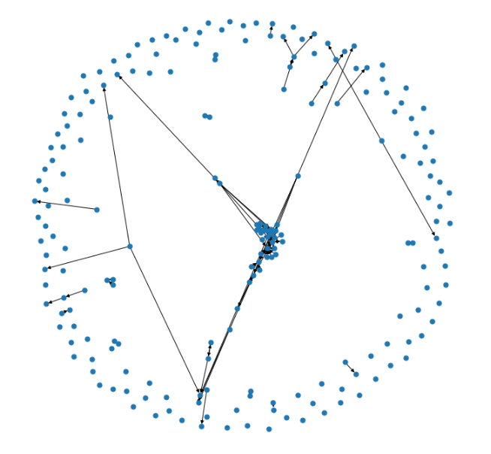MMORPG 중 영향력 있는 게임이 무엇인지 알기 위해, 위키피디아를 이용할 것이다. 위키피디아에서 하나의 게임에 대한 설명 본문에 다른 게임이 언급될 때, 하이퍼링크로 언급된 게임에 대한 페이지로 이동할 수 있다. 이를 통해 가장 많이 언급된 게임을 찾고, 해당 게임이 MMORPG 시장에 큰 영향을 미친 것으로 고려한다. 이를 위해 MMORPG 리스트 위키피디아 API를 이용하여 데이터를 수집했다. 해당 위키피디아 API 페이지에서는 언급된 MMORPG 게임 타이틀명이 모두 ‘’[[게임 타이틀명]]’’의 형식으로 표현되었기 때문에 정규표현식을 사용해 게임 타이틀명 리스트만 추출한다.

네트워크 분석에서 노드는 추출한 MMORPG 게임 타이틀명으로 하였고, 엣지는 A 게임 페이지에서 B 게임이 언급되었을 경우에 유향 엣지 A -> B를 생성하였다. 이를 통해 다음과 같은 유향 네트워크가 생성되었다. 이 때 노드 수, 즉 게임 타이틀 수는 208개이며 엣지 수는 113개이다.

3. 영향력 있는 MMORPG 찾기

유향 네트워크 분석을 사용하고 있기 때문에 내차수 분포와 외차수 분포를 함께 본다.

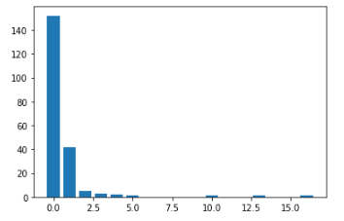 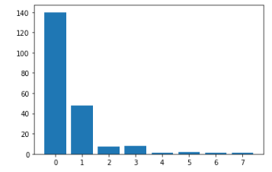

왼쪽이 내차수 분포, 오른쪽이 외차수 분포이다. 전체 208개 중 약 70%가 내차수가 0인 것으로 나타났으며, 20% 정도는 내차수가 1인 것으로 나타났다. 외차수 또한 비슷한 경향성을 보인다. 내차수와 외차수의 분포가 조금 다르지만 비슷하게 표현되었고, 두 분포가 다른 점은 내차수는 최대 16, 외차수는 최대 7 값을 가진다. 이는 다른 게임 설명 본문에서 유독 많이 언급된 게임 타이틀이 존재한다는 뜻과 같다. 특히 3개의 노드가 유독 높은 내차수를 가지는 것을 알 수 있다.

정확한 내용을 알기 위해 노드 중심성이 높은 게임 타이틀 노드를 알아보자. 내차수 중심성이 높은 게임 타이틀 노드 세가지는 높은 순으로 World of Warcraft, EverQuest, Ultima Online이다. 이 세 가지는 다른 게임 설명 본문에서 유의미하게 많이 언급된 게임들로 MMORPG 중에서도 영향력 있는 게임이라고 할 수 있다. 외차수 중심성이 높은 게임 타이틀 노드 세가지는 EverQuest, Darkfall, Ultima Online이다. 내차수에 비해 외차수는 모두 비슷한 수준의 값을 가지지만, EverQuest 게임은 내차수도 높지만 외차수도 높으므로 눈 여겨볼 필요가 있다. 이는 EverQuest가 MMORPG 시장에서 큰 영향을 미쳤다는 것을 의미하며, 같은 맥락에서 매개중심성을 보았을 때도 EverQuest가 1순위를 차지한 것을 볼 수 있다.

4. 커뮤니티 분석

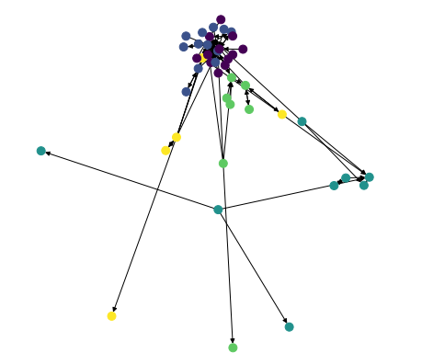 MMORPG 게임 타이틀 노드들이 어떤 커뮤니티를 이루고 있는지 보고자 한다. 특히 노드 중심성이 높았던 게임 타이틀 위주로 분석할 것이다. MMORPG 네트워크를 유향 네트워크에서 무향 네트워크로 바꾸고, 해당 네트워크에 고립된 노드가 많고 노드 수가 많기 때문에 때문에 Greedy Modularity Maximize 방법을 사용한다. Modularity란 노드 간의 연결성을 나타내는 수치로 네트워크가 커뮤니티로 얼마나 적절하게 나뉘어졌는데 측정하는 수학적 척도이다. 각 노드를 하나의 커뮤니티라고 생각하고 이웃을 커뮤니티에 추가할 때 더 큰 Modularity 값을 갖도록 하는 커뮤니티를 탐욕적으로 탐색하는 방법이다. 그 결과 커뮤니티는 44개의 게임 타이틀이 82개의 엣지를 가지고 총 다섯 개의 커뮤니티를 이뤘다.

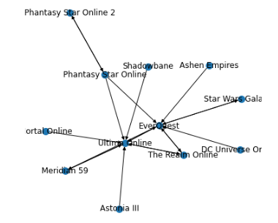 나눠진 커뮤니티를 이용하여 워드 클라우드를 그려볼 것이다. 워드 클라우드는 해당 게임 타이틀의 링크 내 본문 내용을 기반으로 한다. 필요 없는 문자나 표 등을 지우고 text 부분을 추출하여 불용어와 중요하지 않은 단어를 삭제한다. 이를테면 게임 이야기에 당연히 언급 되는 플레이어, 버전, 발매, 게임과 같은 단어들은 워드 클라우드 내에서 별로 중요하지 않다. 이후 등장하는 단어들을 토큰화하여 같은 커뮤니티에 속한 게임 타이틀 설명 본문끼리 하나의 워드 클라우드를 만들었다. 커뮤니티의 소속 노드 수가 적을수록 워드 클라우드에서 소속 노드 게임 타이틀명이 부각되는 경향성이 커서 소속 노드 수가 많은 첫 번째, 두 번째 커뮤니티를 분석하려고 한다.

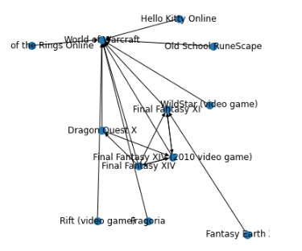 첫 번째 커뮤니티의 키워드는 온라인과 에피소드가 있다. 하나의 서버 내에서 준비된 에피소드를 감상하면서 함께 성장을 경험하는 것이 MMORPG의 특징 중 하나이다. 특히 이 커뮤니티의 중심에 EverQuest와 Ultima Online이 있다. 노드 중심성이 높은 두 게임으로, 다른 MMORPG 게임에 큰 영향을 끼쳤음을 알 수 있다.

두 번째 커뮤니티의 키워드는 판타지, 퀘스트, 아이템, 전투이다. 특히 많은 Final Fantasy 시리즈와 노드 중심성이 높은 World of Warcarft 게임이 커뮤니티에 속하는데, 이들은 MMORPG의 특징인 색다른 판타지 세계에서 유저에게 특별한 역할을 부여하고 경험하게 한다. 퀘스트를 통해 성장 경험을 주고, 좋은 아이템을 얻고 전투를 하는 등의 일이 주 콘텐츠이다.

한편 매개중심성이 가장 높았던 EverQuest의 워드 클라우드를 통해 MMORPG 장르의 특성을 알아볼 수 있다. 워드 클라우드를 통해서 MMORPG는 온라인 게임으로 많은 유저와 함께 자신의 역할을 캐릭터를 통해 수행하고 세상을 탐험한다는 특징이 있다.

5. 결론

미래 산업으로서 유망한 게임, 그 중에서도 MMORPG 장르에 대해 네트워크 분석을 진행한 결과 크게 세 가지의 게임이 다른 MMORPG 게임에 큰 영향을 끼쳤고 그들의 특징이 비슷하다는 점이다. 특히 MMORPG 장르에 대해 잘 알고 싶다면, 다른 게임들에게 중요한 영향력을 행사한 World of Warcraft, EverQuest, Ultima Online 세 가지 게임을 참고하는 것이 좋다. 더 나아가 여러가지 분류가 있겠지만 큰 줄기 두 개로 MMORPG를 나눠볼 수 있었다. 첫 번째는 같은 서버 내에서 다른 유저와 함께 온라인 게임을 즐기고 게임이 제공한 에피소드를 따라갈 수 있는 ‘친목형 MMORPG’ 게임이 있다. 두 번째로는 현실과 아주 다른 판타지 세계관에서 퀘스트와 전투를 즐기고 시간을 들여 업적을 이루는 것이 목적인 ‘콘텐츠형 MMORPG’ 게임이 있다. MMORPG는 시간을 들이고, 다른 세계에서 역할을 가지고 준비된 스토리 라인을 밟아가야 한다는 점에서 같기 때문에 둘을 완벽하게 나눌 수는 없지만, 주력 콘텐츠에 따라 소통과 친목이 중요한 게임과 게임 내 퀘스트가 중요한 게임이 있다.

네트워크 분석을 통해 게임 산업의 양상을 한 눈에 볼 수 있었다. 이를 통해 해당 장르에 대한 전반적인 이해에 도움을 줄 수 있다. 하지만 네트워크 분석인 만큼 실제 수치 데이터를 이용한 전망과 경향 예측보다는 추상적이라는 점에서 한계점이 있다. 추가적으로 MMORPG 장르에 관심이 있다면 해당 장르 게임을 생산하는 대표적인 브랜드의 매출액을 조사하거나, 직접 플레이 하는 등의 경험이 필요할 것이다. 비단 MMORPG뿐만 아니라 AOS, FPS 등 다른 게임 장르에 대한 분석 또한 가능할 것이다.

6. 참고문헌

<https://en.wikipedia.org/wiki/List_of_massively_multiplayer_online_role-playing_games>